|  |  |
| --- | --- |
|  | ПРАВИТЕЛЬСТВО САНКТ-Петербурга  Комитет по образованию  Санкт-Петербургское государственное бюджетное  профессиональное образовательное учреждение  «Радиотехнический колледж» |

ОТЧЕТ

По лабораторной работе №3

по МДК 05.02 «Разработка кода информационных систем»

Специальность: 09.02.07 «Информационные системы и программирование»

Квалификация: «Разработчик веб и мультимедийных приложений»

Выполнила:

Студентка 2 курса

гр. ИВ1-21

Шабанова Виктория Юрьевна

Преподаватель:

Харин Евгений Николаевич

Санкт-Петергубрг 2022г.

**ВВЕДЕНИЕ**

Выбранная для работы предметная область представляет собой книжный магазин. Основная цель книжного магазина – это продажа книг. В современном мире книги как источник информации не теряют своего веса и значимости для людей, именно поэтому создаются книжные интернет-магазины. Они обеспечивают удобство, более высокую скорость выбора и покупки литературы, а также делают её более доступной для людей из глубинки, у которых нет возможности посещать обычные книжные магазины.

Программный продукт моей предметной области - это сайт книжного магазина. Для его описания на этапе проектирования создаются UML- диаграммы. Диаграмма компонентов, в отличие от других диаграмм, описывает особенности физического представления системы. Диаграмма компонентов позволяет определить архитектуру разрабатываемой системы, установив зависимости между программными компонентами.

**Описание диаграммы компонентов**

В ходе процесса проектирования информационной системы была разработана диаграмма компонентов, которая реализует основной функционал сайта книжного магазина. Она представлена на рисунке 1.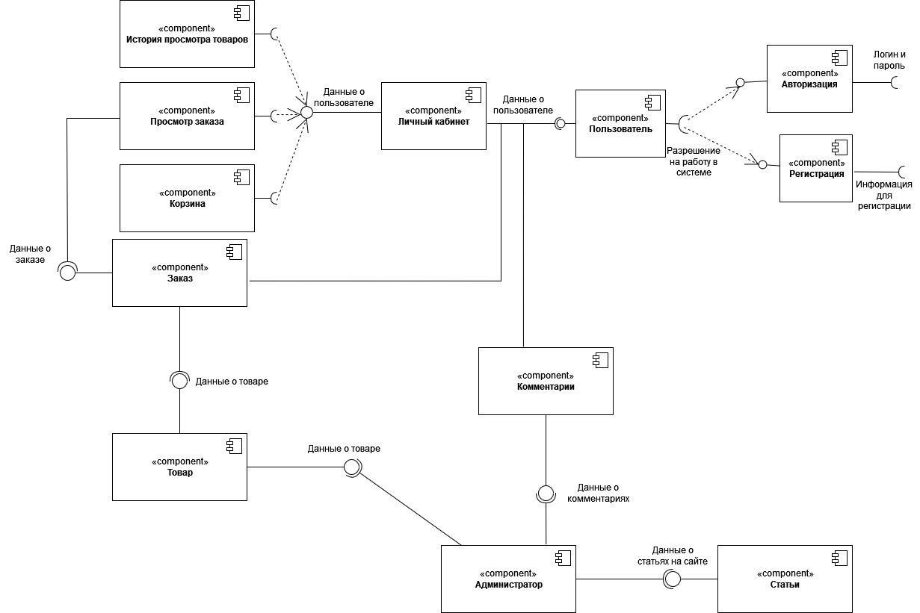

Рисунок 1 – Диаграмма компонентов

Компонент "Регистрация" с помощью требуемого интерфейса принимает информацию для регистрации. Он осуществляет процесс регистрации и создания аккаунта пользователя, после чего он отдает разрешение на работу в системе.

Компонент «Авторизация» с помощью требуемого интерфейса принимает логин и пароль для авторизации и входа в аккаунт, после чего отдает разрешение на работу в системе.

Компонент «Пользователь» с помощью требуемого интерфейса принимает разрешение на работу в системе либо от компонента «Авторизация», если пользователь уже зарегистрирован, либо от компонента «Регистрация», если у пользователя еще нет аккаунта. Этот компонент даёт пользователю возможность осуществлять действия в системе. Через предоставляемый интерфейс этот компонент передаёт данные о пользователе во все компоненты, которые с ним взаимодействуют.

Компонент «Личный кабинет» принимает с помощью требуемого интерфейса данные о пользователе от компонента «Пользователь». Этот компонент реализует функционал личного кабинета, куда входят разные опции. Он передает данные о пользователе через предоставляемый интерфейс.

Компонент «История просмотра товаров» реализует возможность посмотреть список товаров, карточки который открывал посетитель сайта. Эта функция входит в личный кабинет. С помощью требуемого интерфейса этот компонент принимает от компонента «Личный кабинет» данные о пользователе.

Компонент «Просмотр заказа» осуществляет показ пользователю информации о сделанном заказе и его статусе. С помощью требуемого интерфейса этот компонент принимает от компонента «Личный кабинет» данные о пользователе, на основании которых выводит нужную информацию, и данные о заказе от компонента «Заказ».

Компонент «Корзина» принимает через требуемый интерфейс от компонента «Личный кабинет» данные о пользователе, которые необходимы для отображения товаров в корзине конкретного пользователя.

Компонент «Заказ» через требуемый интерфейс принимает данные о пользователе от компонента «Пользователь» и данные о товаре от компонента «Товар», они необходимы для формирования состава заказа и привязки конкретного заказа к конкретному пользователю. Через предоставляемый интерфейс компонент отдает данные о заказе компоненту «Просмотр заказа».

Компонент «Товар» нужен, чтобы хранить данные о товаре. Через предоставляемый интерфейс он передает их компоненту «Заказ» и компоненту «Администратор».

Компонент «Комментарии» реализует возможность оставить отзыв на сайте и работать с уже оставленными отзывами. От компонента «Пользователь» он принимает данные о пользователе через требуемый интерфейс. Компоненту «Администратор» он отдаёт данные о комментариях через предоставляемый интерфейс.

Компонент «Статьи» осуществляет работу со статьями на страницах сайта. Он отдаёт данные о статьях на сайте через предоставляемый интерфейс компоненту «Администратор».

Компонент «Администратор» принимает через требуемый интерфейс данные о товаре от компонента «Товар», данные о комментариях от компонента «Комментарии», данные о статьях на сайте от компонента «Статьи». Компонент «Администратор» дает возможность администратору осуществлять действия в системе.

**ЗАКЛЮЧЕНИЕ**

Разработанная диаграмма компонентов для книжного магазина реализует функции регистрации и авторизации в информационной системе, личного кабинета и просмотра заказа пользователя, наличие корзины, истории просмотра товаров, возможность сделать заказ на сайте и оставить комментарий. Со стороны администратора информационной системы диаграмма реализует функции работы с товаром, комментариями пользователей и статьями на сайте.

Построенная диаграмма компонентов отражает основной функционал системы с учетом взаимосвязи компонентов, визуализирует общую структуру исходного кода программной системы.